S1. Explore the distribution of each variables.

*Boxplots

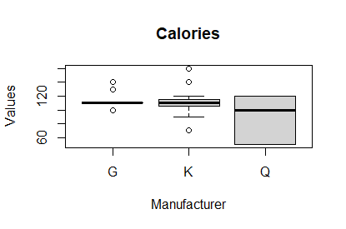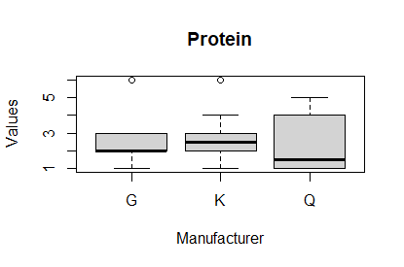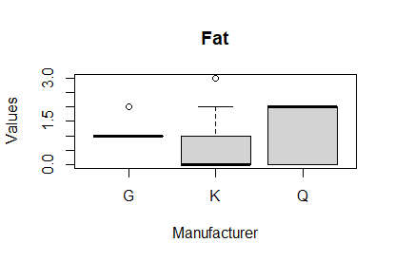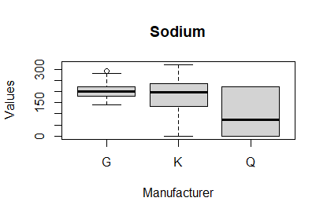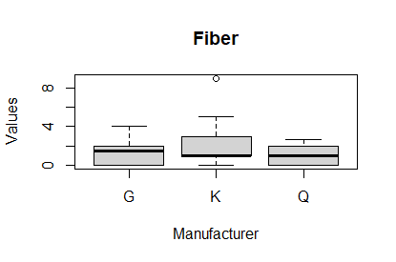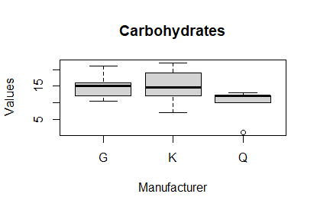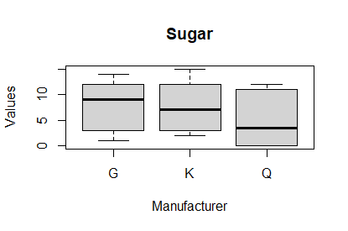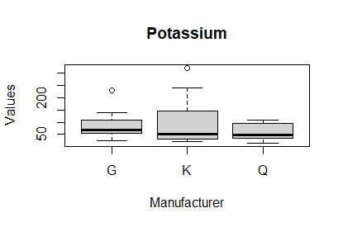

*Histograms

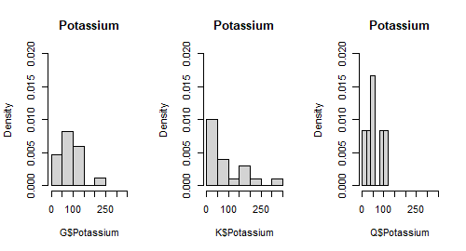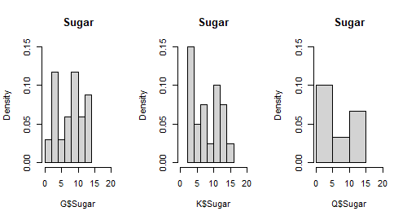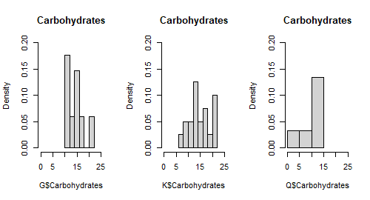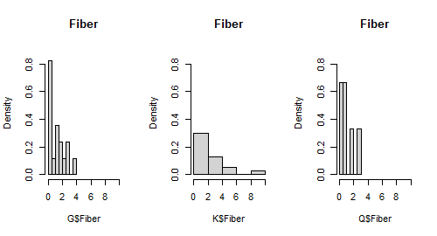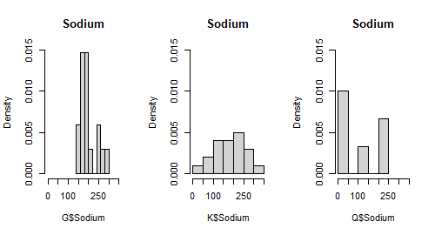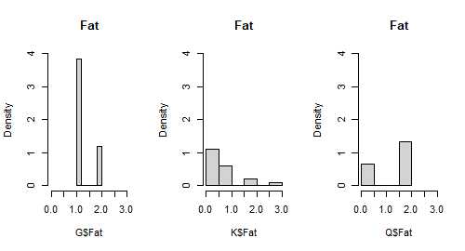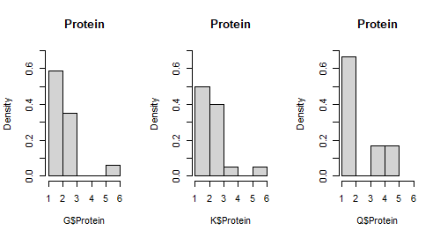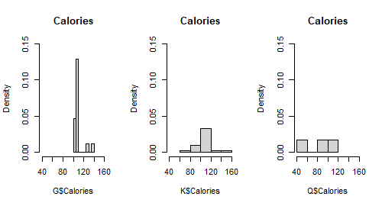

**Calories:**

　　Boxplots: 由箱形圖可看出G廠的中位數與Q1以及Q3幾乎相等，箱子被壓扁為一條線，推測可能原因為資料量不多且現有的數據除了離群值之外皆非常集中。K廠顯示較多的離群值，Q廠沒有離群值，但Q廠的箱子較其他兩廠商長很多，可能原因為Q廠樣本數據少，因此箱型受單獨個體影響明顯。總體而言，資料集中度為G廠最高，K場次之，Q廠最低。另外，由三個廠商的箱子高低可以看出G廠和K廠卡路里相差不遠，而Q廠熱量則比G,K兩廠低一些。

　　Histograms: 由直方圖可見G廠平均分佈最集中在110大卡，而K廠商也是集中於100~120大卡之間，並且大致呈現對稱型態，最後Q廠資料平均分佈於三項數值間，且最高值在G,K集中的120大卡。

**Protein:**

　　Boxplots: 可見G廠普遍呈現左偏型態，外加一筆離群資料，B廠呈現對稱分佈，也另外外加一筆離群值，而Q廠仍是三者中箱子最大的，表示其數值較G,K兩廠分散。另外，觀察中位數可看出G廠商除離群值外，其餘樣本皆集中在2公克；K廠平均集中在2~3公克之間；Q廠則是1~2公克居多。

Histograms: 直方圖可明顯看出三家廠商皆發生以1~3公克為大部分蛋白質公克數，偶有少數超出3公克的情況，而Q廠則發現較多此情況，因此未被歸類於離群值。

**Fat:**

　　Boxplots: 明顯看出G廠商幾乎將脂肪含量精準控制在1公克；K廠有半數集中在少於1公克的範圍內；Q廠為三廠商中箱子最長的，代表其樣本分布較廣，中位數也顯示其脂肪含量多位居三者之首。

Histograms: 相較箱型圖，直方圖可明顯看出資料集中位置的細微變化，像是G廠除了佔多數的1公克外，其餘被列為離群值的皆為2公克；K廠則較鬆散的分佈於0至1之間；Q廠則生產較多含2公克脂肪的產品，剩餘皆為0公克。

**Sodium:**

　　Boxplots: 可以看出資料集中度為G廠最高，K廠次之，Q廠最分散。從四分位距及中位數推測鈉含量大致而言也是G廠最高，K廠次之，Q廠最低。

Histograms: 同時從直方圖也可以再次驗證箱型圖看出的三家廠商資料集中度，除此之外，可更細部觀察出G廠商鈉含量多集中在150~200公克之間，K廠幾乎呈現常態分佈，Q廠以50公克以下及200以上為主。

**Fiber:**

　　Boxplots: 由箱型圖觀察可得相較於前四個變數，纖維素的含量三家廠商有差異不大的結果，其中K廠的纖維素含量在部分產品具有突出的表現，總的來說，K廠在纖維素的含量分佈上有稍大的分散。

Histograms: 由直方圖也可以明顯看出G,Q廠相較K廠的數據要集中一些，G廠商多數產品的纖維素含量界於0~1之間，Q廠則是多數皆低於3公克。

**Carbohydrates:**

　　Boxplots: 透過中位數觀察出G廠跟K廠有相似的分佈，但兩者之中，G廠碳水化合物的含量控制得較為精確。Q廠商則較G,K兩廠有更低的碳水化合物含量，其中有部分品牌製造出碳水化合物含量極低的產品。

Histograms: 三家廠商由直方圖觀察分別集中在右邊、左邊、中間，G廠大部分碳水化合物含量集中在10至17公克之間；K廠則穩定分佈於中間地帶；Q廠的碳水化合物含量業多集中在10至15公克之間，其餘少數分佈於10公克以下，為三廠商中含量普遍最低者。

**Sugar:**

　　Boxplots: 三家廠商皆具有較長的箱子，代表三者對於糖類的含量控制可能較不嚴苛，因此糖類含量變動大，形成較分散的箱型圖。

Histograms: 如同箱型圖所觀察到的，三家廠商的糖類含量在直方圖中也呈現較為平均分散的情況，其中Q廠商有較G,K廠稍低的糖類含量。

**Potassium:**

　　Boxplots: G廠及Q廠有較相似的箱型圖，G廠的鉀含量又比Q廠再稍微高出一些，另外也有部分離群值產生。K廠商為三者之中資料分佈較為分散者，代表K廠製造的不同品牌的麥片其鉀含量較不一致，他的離群值也比G廠商的高出許多。

Histograms: 直方圖中Q廠較G廠看起來有更高的集中度，可明顯指出Q廠鉀含量多數集中在50毫克上下。

S2. Explore the association among the eight nutritional components.

* Scatterplot Matrix and Chernoff Faces

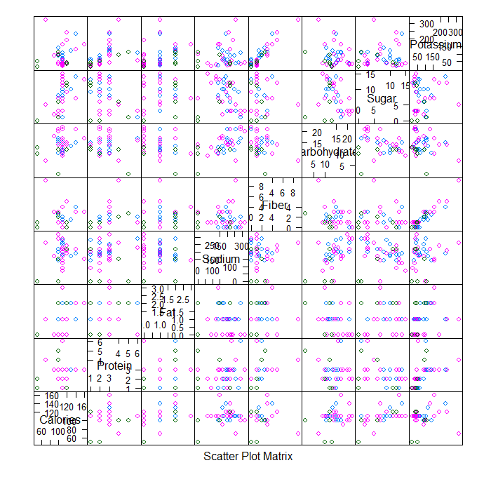

Scatterplot matrix:

從矩陣散步圖可以看出Fiber跟Potassium之間有線性正相關，這表示當麥片中的鉀含量上升時，纖維素成分也會上升。其餘變數之間無顯著相關。

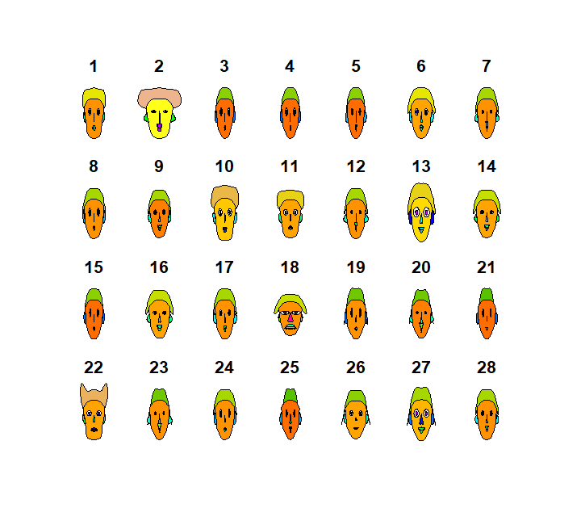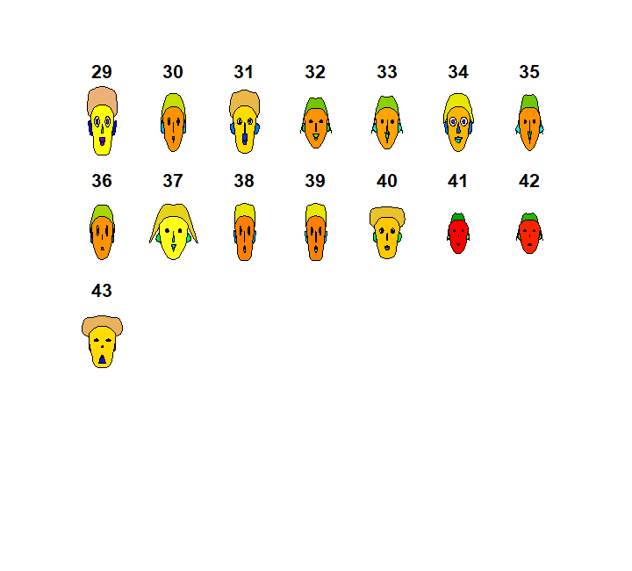

Chernoff faces:

變數對應特徵:

1. 臉及頭髮高度: Calories
2. 臉及頭髮寬度: Protein
3. 臉部結構、髮型: Fat
4. 嘴巴及鼻子高度: Sodium
5. 嘴巴及鼻子寬度: Fiber
6. 微笑程度、耳朵寬度: Carbohydrates
7. 眼睛及耳朵高度: Sugar
8. 眼睛寬度: Potassium

說明: 直觀43張臉，其中較為突出有2號的臉部及頭髮寬度,18號的眼睛寬度、嘴巴及鼻子寬度、臉及頭髮的寬度,22號的臉部結構及髮型,34號的眼睛寬度，表示對應編號的品牌具有較突出的上述對應的變數數值。另外可以看到屬於Q廠商的41,42兩種品牌有特別小的臉部結構及鼻子、嘴巴，表示這兩種品牌有較低的卡路里、脂肪、鈉。綜觀而言，三家廠商並沒有特別明顯屬於自己廠商的共同特徵。

S3. Conclusions

整體而言，G廠及K廠有較多的相似度，並且G廠商對於所有成分的控制力較強，大多較K廠商的成分含量更為集中。Q廠由於資料較少，因此每筆數據影響力度較強，並不完全適合用來與其他兩家廠商共同比較。從實際營養與否角度看三家廠商的數據，K廠與G廠比較有較低的脂肪、較高的纖維素及蛋白質，但同時G廠也得到較低的碳水化合物含量，選擇哪家就要依據消費者較關注哪種變數為主。

R Coding:

# clear all variables

rm(list = ls(all = TRUE))

graphics.off()

# load data

Cereal <- read.csv("C:/Users/user/Documents/Cereal.csv")

summary(Cereal[1:17,3:10])

# S1.1 Plot box plot

boxplot(Cereal$Calories~Cereal$Manufacturer, xlab = "Manufacturer", ylab = "Values", main = "Calories")

boxplot(Cereal$Protein~Cereal$Manufacturer, xlab = "Manufacturer", ylab = "Values", main = "Protein")

boxplot(Cereal$Fat~Cereal$Manufacturer, xlab = "Manufacturer", ylab = "Values", main = "Fat")

boxplot(Cereal$Sodium~Cereal$Manufacturer, xlab = "Manufacturer", ylab = "Values", main = "Sodium")

boxplot(Cereal$Fiber~Cereal$Manufacturer, xlab = "Manufacturer", ylab = "Values", main = "Fiber")

boxplot(Cereal$Carbohydrates~Cereal$Manufacturer, xlab = "Manufacturer", ylab = "Values", main = "Carbohydrates")

boxplot(Cereal$Sugar~Cereal$Manufacturer, xlab = "Manufacturer", ylab = "Values", main = "Sugar")

boxplot(Cereal$Potassium~Cereal$Manufacturer, xlab = "Manufacturer", ylab = "Values", main = "Potassium")

# S1.2 Histograms

install.packages("lattice")

library(lattice)

G <- subset(Cereal, Cereal$Manufacturer == "G", select = Manufacturer:Potassium)

K <- subset(Cereal, Cereal$Manufacturer == "K", select = Manufacturer:Potassium)

Q <- subset(Cereal, Cereal$Manufacturer == "Q", select = Manufacturer:Potassium)

par(mfrow = c(1, 3))

# Calories

hist(G$Calories,freq = FALSE,xlim = c(40,160),ylim = c(0,0.15),main = "Calories")

hist(K$Calories,freq = FALSE,xlim = c(40,160),ylim = c(0,0.15),main = "Calories")

hist(Q$Calories,freq = FALSE,xlim = c(40,160),ylim = c(0,0.15),main = "Calories")

# Protein

hist(G$Protein,freq = FALSE,xlim = c(1,6),ylim = c(0,0.7),main = "Protein")

hist(K$Protein,freq = FALSE,xlim = c(1,6),ylim = c(0,0.7),main = "Protein")

hist(Q$Protein,freq = FALSE,xlim = c(1,6),ylim = c(0,0.7),main = "Protein")

# Fat

hist(G$Fat,freq = FALSE,xlim = c(0,3),ylim = c(0,4),main = "Fat")

hist(K$Fat,freq = FALSE,xlim = c(0,3),ylim = c(0,4),main = "Fat")

hist(Q$Fat,freq = FALSE,xlim = c(0,3),ylim = c(0,4),main = "Fat")

# Sodium

hist(G$Sodium,freq = FALSE,xlim = c(0,350),ylim = c(0,0.015),main = "Sodium")

hist(K$Sodium,freq = FALSE,xlim = c(0,350),ylim = c(0,0.015),main = "Sodium")

hist(Q$Sodium,freq = FALSE,xlim = c(0,350),ylim = c(0,0.015),main = "Sodium")

# Fiber

hist(G$Fiber,freq = FALSE,xlim = c(0,10),ylim = c(0,0.9),main = "Fiber")

hist(K$Fiber,freq = FALSE,xlim = c(0,10),ylim = c(0,0.9),main = "Fiber")

hist(Q$Fiber,freq = FALSE,xlim = c(0,10),ylim = c(0,0.9),main = "Fiber")

# Carbohydrates

hist(G$Carbohydrates,freq = FALSE,xlim = c(0,25),ylim = c(0,0.2),main = "Carbohydrates")

hist(K$Carbohydrates,freq = FALSE,xlim = c(0,25),ylim = c(0,0.2),main = "Carbohydrates")

hist(Q$Carbohydrates,freq = FALSE,xlim = c(0,25),ylim = c(0,0.2),main = "Carbohydrates")

# Sugar

hist(G$Sugar,freq = FALSE,xlim = c(0,20),ylim = c(0,0.15),main = "Sugar")

hist(K$Sugar,freq = FALSE,xlim = c(0,20),ylim = c(0,0.15),main = "Sugar")

hist(Q$Sugar,freq = FALSE,xlim = c(0,20),ylim = c(0,0.15),main = "Sugar")

# Potassium

hist(G$Potassium,freq = FALSE,xlim = c(0,350),ylim = c(0,0.02),main = "Potassium")

hist(K$Potassium,freq = FALSE,xlim = c(0,350),ylim = c(0,0.02),main = "Potassium")

hist(Q$Potassium,freq = FALSE,xlim = c(0,350),ylim = c(0,0.02),main = "Potassium")

# S2.1

# Scatterplot Matrix

splom(Cereal[, 3:10], groups=Cereal$Manufacturer, data=Cereal)

# install and load packages

libraries = c("aplpack")

lapply(libraries, function(x) if (!(x %in% installed.packages())) {

install.packages(x)

})

lapply(libraries, library, quietly = TRUE, character.only = TRUE)

x <- Cereal[,3:10]

ncolors = 20

# face plot

faces(x, nrow = 4, face.type = 1, scale = TRUE, col.nose = rainbow(ncolors), col.eyes = rainbow(ncolors,

start = 0.6, end = 0.85), col.hair = terrain.colors(ncolors), col.face = heat.colors(ncolors),

col.lips = rainbow(ncolors, start = 0, end = 1), col.ears = rainbow(ncolors,

start = 0, end = 0.8), plot.faces = TRUE)